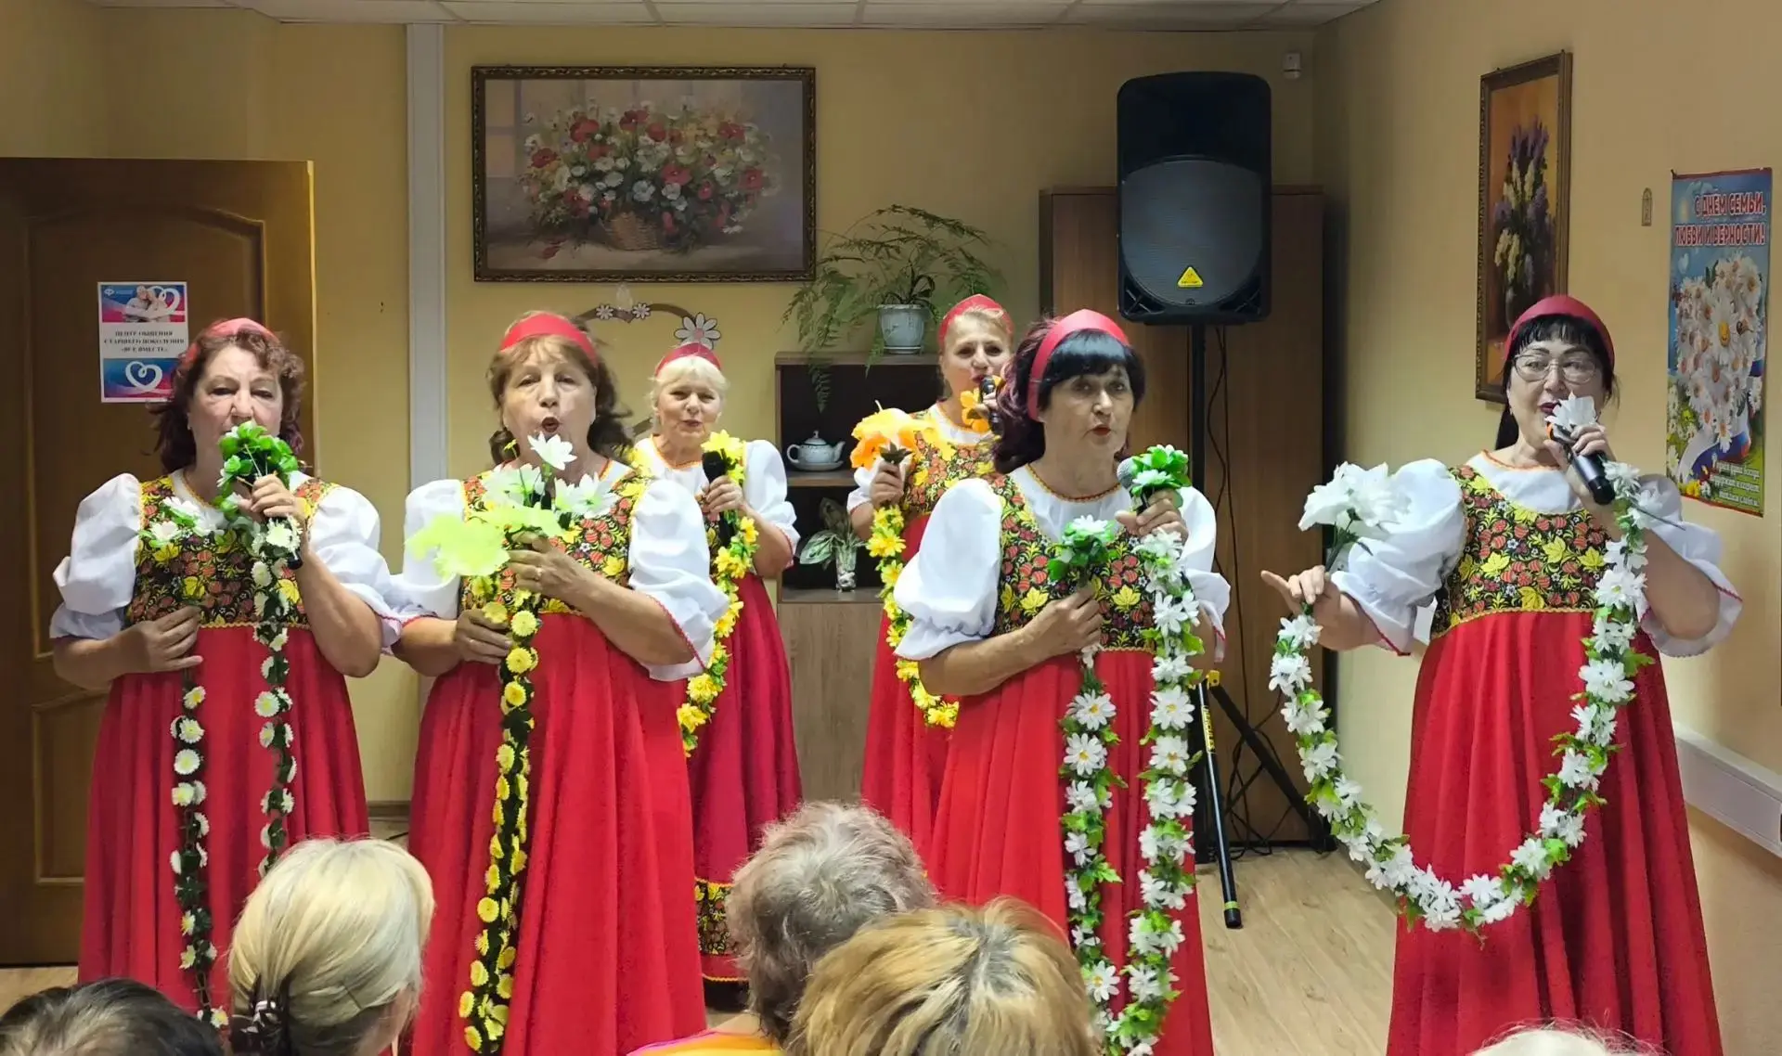
«Ромашковое счастье» в Грайвороне: музыка, вернувшая в молодость

Минувшая пятница в Грайворонском Центре общения старшего поколения была окрашена яркими красками и зажигательными мелодиями. На его сцене выступили талантливые артисты и творческие коллективы Глотовского сельского дома культуры, подарив зрителям часовой заряд позитива и ностальгии под названием «Ромашковое счастье».

С первых минут концерт захватил публику в вихре танцевальных ритмов прошлых десятилетий. Знакомые с юности эстрадные мотивы различных эпох лились рекой, унося каждого присутствующего в свои счастливые воспоминания о молодости и беззаботной юности. Живое исполнение, искренность артистов и неподдельная радость от встречи с любимыми песнями создали в зале атмосферу настоящего праздника.

Зрители с восторгом подпевали артистам, аплодировали каждому номеру и с нескрываемым удовольствием окунались в атмосферу царившего веселья. Концерт, задуманный как возможность для старшего поколения насладиться музыкой и общением, превзошел все ожидания. По окончании программы зал наполнился искренними пожеланиями в адрес выступающих. Зрители желали артистам дальнейших творческих успехов, мира и процветания, тем самым выражая свою признательность за подаренные эмоции и тепло.

«Ромашковое счастье» — это не просто название концерта, а, пожалуй, точное описание ощущения, которое испытали гости Центра общения. Мероприятие продемонстрировало, как культура и искусство способны объединять поколения, дарить радость и возвращать самые светлые чувства, делая жизнь ярче и насыщеннее.

